102 學年度第一學期 班級讀書會記錄單
班級： 291 圖書股長： (請簽名)
運用課程： 班會 參加人數：共 40 人
活動地點：綜291教室(教學樓56)
活動時間： 11 月 01 日(自 2：50 時至 3：40 時)
讀書會指導老師或領導人：
(請簽名)
- 研究主題或導讀的書籍
*書名(主題)：相聲-絕不付帳 *出品：表演工作坊
*導演：丁乃箏 *翻譯：賴聲川、丁乃箏
表演工作坊演員：譚艾珍、劉亮佐、范瑞君、那維勳、唐從聖
*簡介
《絕不付帳》改編自諾貝爾文學獎得主達里奧-福的劇作，是表坊於1998年推出的舊作，全劇是發生在一對夫妻家中，舞台也以家為唯一布景。
故事內容敘述一群家庭主婦（強嫂、秀子..），在無法繼續忍受腐敗政府無力控制物價飆漲的情況下，決定以在超級市場買東西絕不付帳之方式來聯合起義，對抗長期剝削弱勢族群的腐敗政府，為自己的社區重新創造新生機。而女主角(強嫂)的先生(國強)剛好是一位遵守法律的人，不可能原諒太太去搶超市這種事。
一堆的贓物，國強就要回家了，怎麼辦？只好藏在秀子的肚子裡裝懷孕，一場政治、家庭與建商(陳大氣)的喜劇於是展開了..
同時，這部劇也探討了兩性關係，特別是描述了女性在生活中的種種焦慮。丁乃箏表示，「這部劇雖然笑鬧，但是全劇字字句句都道出小老百姓對抗大環境的無奈和無力，相信看完會有很多同感。」
*討論內容：(全班分六組進行討論)
1.選擇一個角色分析他的個性與特色及象徵的意義？
(一)警察，因社會腐敗雜亂不堪而導致他對政府的不信任。
(二)國強，不了解人民的痛苦，執意要遵守法律，認為警察是人民的褓母，根本不知人民水深火熱的生活。
(三)警察，看見社會的黑暗面卻又能默默的隱忍，替那些達官顯貴強權者掩蓋他們犯罪的事實，代表著小老敗性在政治的欺壓下做有聲卻無力的抵抗，然而人民們卻不易聯合一同抵抗無能的政府。
(四)國強就是現今對社會不滿的代表性人物，他的個性是會堅持做合法的事情，決不妥協不合法的事情。
(五)唐從聖-警察-描述政治社會的腐敗而造成了偏激的想法。
(六)國強，是一個道德感很重的人，面對老婆參與這個決不付帳的事實完全無法接受，可是當他回想起警察及政治官員的兩極面，感觸應該是很深的這個角色從一直被蒙在鼓裡到事實的暴發，詮釋了人性的糾結面。
2.絕不付帳-劇中唐從聖多種角色演出，你發現了什麼？
(一)都是諷刺社會和無能的政府，希望人民可以自己團結起來。
(二)警察，我發現警察最了解政府的腐敗、貪污，以及物價上漲的情形，就算小老百姓團結起來抗議，重新選了新的政府，到頭來還是不斷的有人貪污，惡性循環，苦的還是老百姓。
(三)警察最了解政府的貪污、無能，不論改選多少次政府，到最後苦的永遠是人民。
(四)他用兩種不同的個性(一個是戰再人民角度)(一個是腐敗官員)去演出。很明顯的將現今狀況表達出來，值得大家去深入探討。
(五)不管他演甚麼角色他都在諷刺政府，現實的社會上人民所受的苦。
(六)一個是站在人民角度的警察，用原住民腔調批判著政府的黑暗面，另一個則是驕傲似隻老狐狸的政府官員(老在為自己找藉口)，雖然是同一個人飾演卻有完全不同的個性，象徵2個極面的人性深處，逗的觀眾剖腹大笑，卻也有著很大的探討面。
3.看戲劇和電視劇對你而言有何差異性？
(一)電視劇多為造假而不切實際，有些會出到1000集拖戲卻沒有重點，通常提供人們打發時間用，戲劇雖然短短幾小時，但句句道出本戲的重點和要表達出的意義，言簡意賅。
(二)戲劇無字幕，有些不按照劇本，而電視劇演不好可以在重來，內容類似。
(三)戲劇，有些不照劇本，沒有字幕，不可重來。電視劇，有字幕，演錯可以重來。
(四)電視劇出演的劇情總是一樣，即使是不同台的，內容總會許多雷同。戲劇比較跟時事有關，擁有諷刺性，內容易懂好笑，劇情豐富。
(五)老師你有沒有看過8點檔！電視劇死可以復活，可是換臉，換完臉連身材也會換掉！完全不真實，而戲劇比較真實貼近生活說出人們心中的不滿。
(六)戲劇沒有字幕，需要專心的去看，因為演員在舞台不一定會照著腳本走，一出錯沒有辦法從投只能隨機應變，電視劇就不同它有安排好的劇本在拍攝過程中有導演指導，不OK的場景也能靠幕後去剪接。
4.此戲劇要傳達給我們什麼訊息？
(一)絕不付帳，在表達從小事遷出小老百姓的無奈，女人的焦急對應出男人活在理想，不面對現實的幻想，所有物價都漲唯有薪水不漲，這樣的劇情跟現今的社會非常相像，戲中的警察句句道出小老百姓的無助和無奈，以及被壓榨的心情，所以人民應團結起來，組成一個強而有力的人民黨開創更美好的未來。
(二)是在說政府無能、腐敗，造成人民生活艱辛，所以我們要團結起來抵抗政府的不公平。
(三)是說政府的腐敗、無能，以及人民的反抗。
(四)諷刺現今社會的腐敗，導致人民的混亂，造成秩序雜亂。
(五)老百姓努力求生存的艱辛，而政治人物卻依舊，無關痛癢的諷刺，雖然在這糟糕的環境中有很多不好的非法情形，但依定會有奉公守法的人，所以只要維持好的信仰，保持樂觀，靠自己努力生活下去。
(六)小老百姓面對龐大的生活壓力，政府又陸續傳出貪污，憤然暴怒…導致絕不付帳的事情發生，但做了這些對於這個逐漸腐敗的社會並沒有任何的改變，只有更多的混亂跟百般的無奈。
- 執行方式
■ 討論會 □ 參觀 □ 看影片或媒體 □ 其他：
- 成效評估 (由讀書會指導老師填寫)
優點：
- 此類型戲劇演出，學生因娛樂性而被吸引住，全體都很專注看表演，試想隱藏在那歡樂的背後一定有更深一層所想表達的東西，對此學生於分組討論中皆能發表言論。
- 戲中所要傳達的東西有很多面向，感覺最深的就是上級不斷的對下級欺壓、壓榨，而下級的人只能選擇默默的服從或者激烈的反抗，從中學生知道要感謝家長辛苦的付出及努力賺錢的辛苦。
- 分組討論與分享，增進學生思考能力與互助合作能力。
缺點：
- 讀書會時間只有一節，問題討論時間縮減，無法深入探討，上台分享時間相對受影響，老師回饋時間也受到壓縮。

(資料填寫後，請寄至 kfshlib@kfsh.hc.edu.tw信箱)

102 學年度第 一 學期 班級讀書會 活動照片

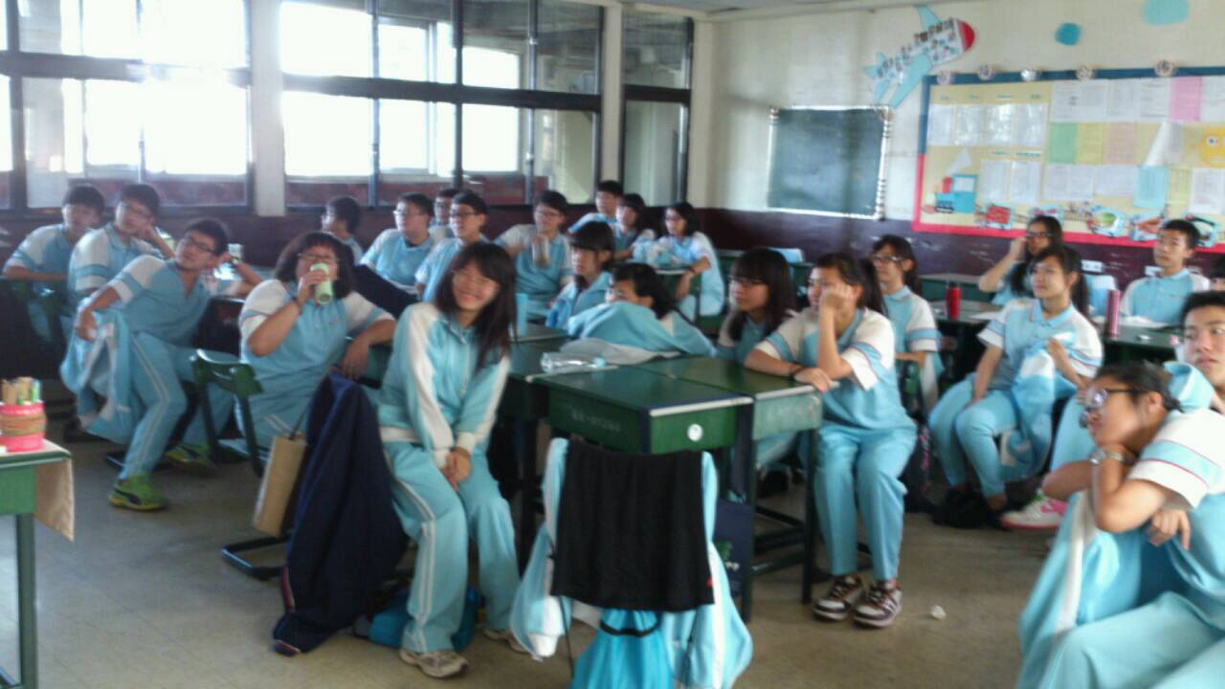 | 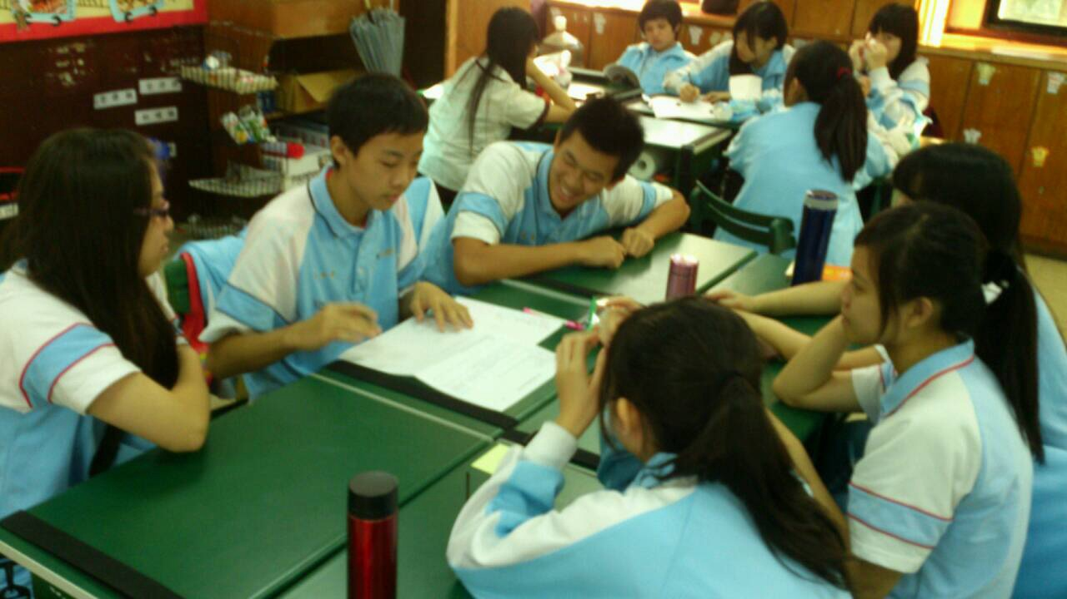
學生專注於看戲劇部分回顧 | 認真分組討論
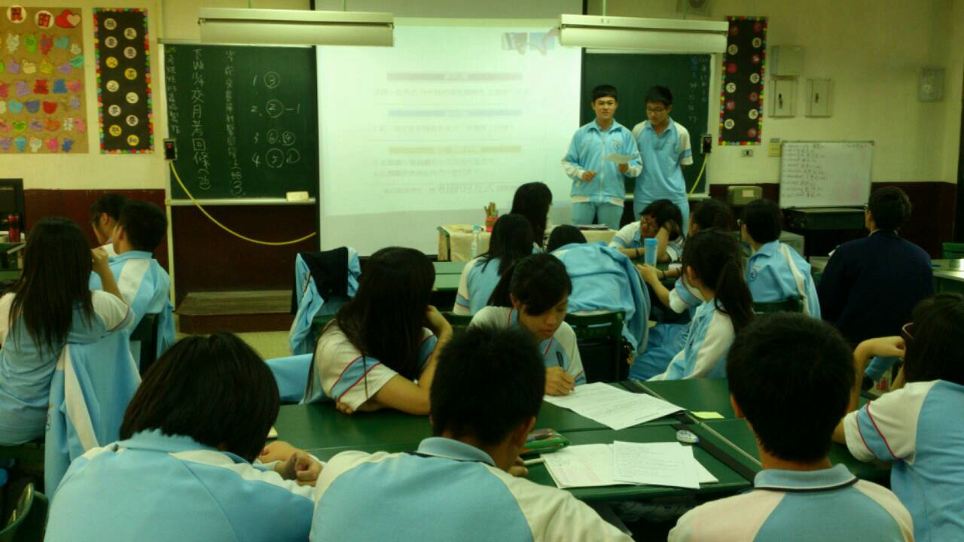 | 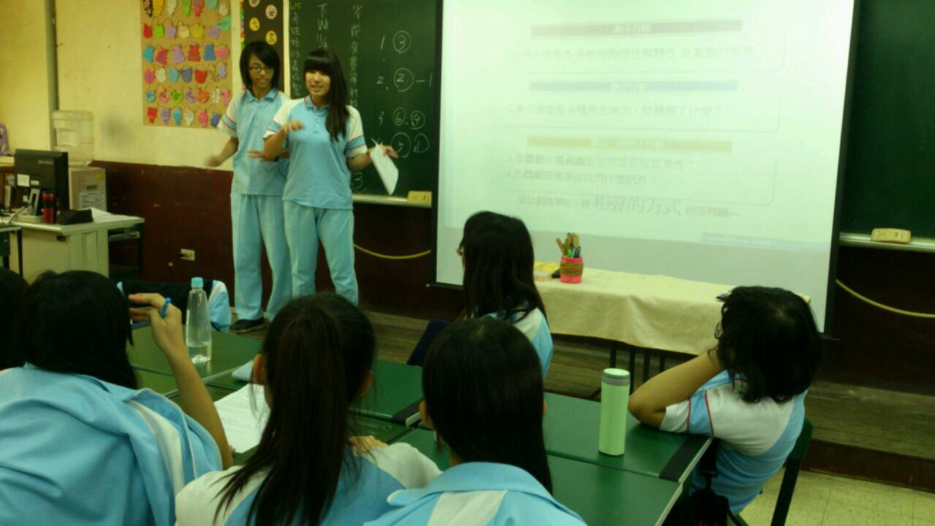
學生上台分享心得 | 學生上台回答問題

